國立故宮博物院南部院區
遙控無人機飛航活動申請說明及注意事項112.09.19版
原由: 交通部民用航空局為管理無人機飛行制定「遙控無人機管理規則」，並於 109 年 3 月 31 日施行管理，南部院區已於 109 年 4 月由嘉義縣政府建設處公告於遊客聚集及博物館所在區域之博物館區 20 公頃處
公告限飛禁止(紅色區塊)，另非博物館區 50 公頃景觀園區開放遙控無人機活動飛行區(綠色區塊) (如下圖)。
113年3月1日起停止適用
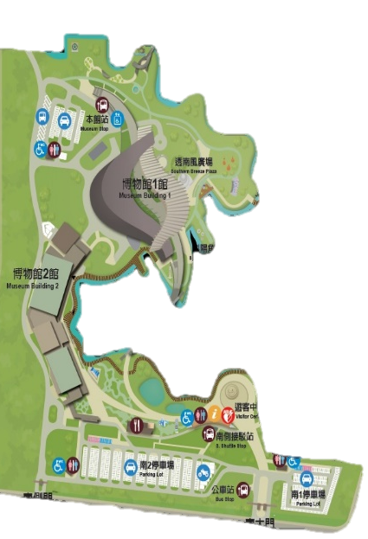  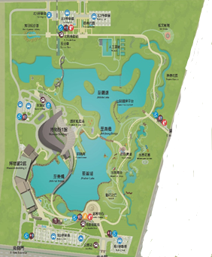 |  | 名稱 | 座標(E,N) | 條件
 |  | 國立故宮博物院南部院區  景觀園區 | 120°17'55.0"E,'23°28'41.8"N  120°17'24.8"E,23°28'41.1"N  120°17'24.70"E , 23°28'30.50"N  120°17'30.50"E , 23°28'32.10"N  120°17'35.70"E , 23°28'29.50"N  120°17'39.10"E , 23°28'25.00"N  120°17'34.80"E , 23°28'19.70"N  120°17'28.90"E , 23°28'20.20"N  120°17'29.50"E , 23°28'17.30"N  120°17'38.20"E , 23°28'16.70"N  120°17'40.20"E , 23°28'13.00"N  120°17'44.90"E , 23°28'12.30"N | 開放
 |  | 立故宮博物院南部院區)  博物館區 | 120°17'24.70"E , 23°28'30.50"N  120°17'30.50"E , 23°28'32.10"N  120°17'35.70"E , 23°28'29.50"N  120°17'39.10"E , 23°28'25.00"N  120°17'34.80"E , 23°28'19.70"N  120°17'28.90"E , 23°28'20.20"N  120°17'29.50"E , 23°28'17.30"N  120°17'38.20"E , 23°28'16.70"N  120°17'40.20"E , 23°28'13.00"N  120°17'44.90"E , 23°28'12.30"N  120°17'43.90"E , 23°28'09.30"N  120°17'22.90"E , 23°28'11.00"N  120°17'24.80"E , 23°28'20.80"N | 禁止

簡述相關規定:
一、民航局無人機飛行規定:
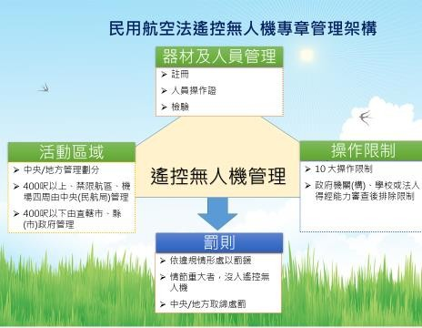 | 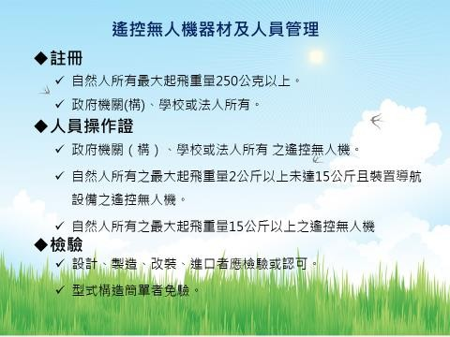
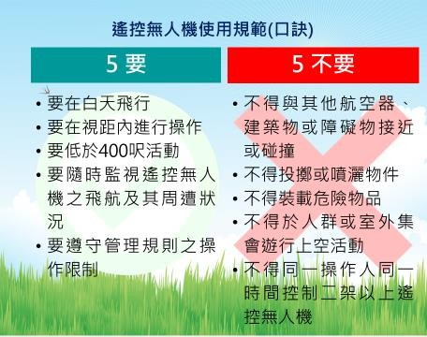 | 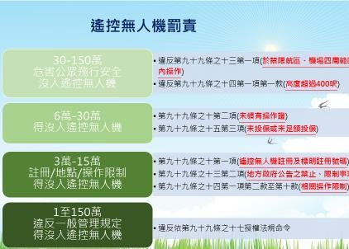

二、南院無人機飛行管理方式說明如下:
(一)空域管理:
- 無人機飛行超過 400 呎及夜間飛行需要經民航局同意，須提前 30 日至民航局網站辦理申請，經核定後，於飛行 3 工作日前，來函向本院南部院區申請。
- 博物館區為縣市政府公告禁飛區，於未超過 400 呎進行測試及夜飛行需由嘉義縣政府同意，須提前 15 日前至民航局網站辦理申請，經核定後，於飛行3工作日前，來函向本院南部院區申請。
113年3月1日起停止適用
- 景觀園區為非禁飛區，允許白天飛行，申請人經於園區填列申請書備查(詳附件)即可飛行。
(二)一般規則:
- 請遵守「遙控無人機管理規則」操作。
- 空拍影像資料禁止商業使用，若有商業行為檢具計畫書來函申請資料授權使用。
- 要隨時監視遙控無人機之飛航及其周遭狀況，不得與其他航空器、建築物或設施.設備、人或動物接近或碰撞。

國立故宮博物院南部院區景觀園區
附件
操作遙控無人機拍攝申請書 112.09.19版
申請者名稱(代表人) |  |  |  |  |  |  |  | 聯絡電話
通訊地址 | □□□□□ | 街  路 | 市縣  段 | 巷 | 弄 |  | 鄉市鎮區  號 |  | 樓 | 村里
電子信箱 |  |  |  |  |  | 允許飛行區域-非博物館區景觀園區  紅色區域為禁飛區
操作人 | 操作人:
行動電話 | 手 機:
□(2 公斤以下)
註冊號碼:
使用設備註冊號碼及型 | 型號:
號 | □(2 公斤以上)  註冊號碼:
 | 型號:
 | 須具人員操作證。檢附影本貼附於後
 | 頁。
申請操作 | 自 年 月 日 時起
時間 | 至 年 月 日 時止
拍攝目的
 | ※空拍影像資料禁止商業使用。
遙控無人機操作限制
- 要在白天飛行。  - 要在視距內進行操作。  - 要低於 400 呎活動。  - 要隨時監視遙控無人機之飛航及其周遭狀況。  - 要遵守「遙控無人機管理規則」之操作限制。 |  |  |  |  |  | - 因操作遙控無人機致遊客受傷或設施損壞時，由遙控無人機操作人自負相關責任。  - 不得與其他航空器、建築物或設施.設備、人或動物接近或碰撞。  - 不得投擲或噴灑物件、裝載危險物品。  - 不得於人群聚集上空處活動。  - 不得同一操作人同時操控 2 架以上搖控無人機。
操作人同意切結已詳讀並遵守上方操作限制，並操作遙控無人機於經核准區域，本人願切結所附資料屬實，並已完全明瞭及願遵守國立故宮博物院相關規定，敬請惠予同意。
此 致 國立故宮博物院 (注意操作安全，未遵守規定或預期可能產生危險，本院終止飛行同意許可)。
申請(代表)人： (簽章)
中 華 民 國 年 月 日
承辦人意見 |  |  |  |  |  |  | 安全管理科長
113年3月1日起停止適用

